Titel: Justér takst midt i sæson | Kategori:
Sidste opdatering: 25-04-2017 18:52 | Forfatter: Dan
Sprog: Dansk | Nøgleord:

Justering af ratepris på takst
Hvis du ønsker at ændre rateprisen på en takst midt i en sæson, skal gøre flg.
Gå til ”Stamdata -> Takst
Vælg den takst du ønsker at justere rateprisen på
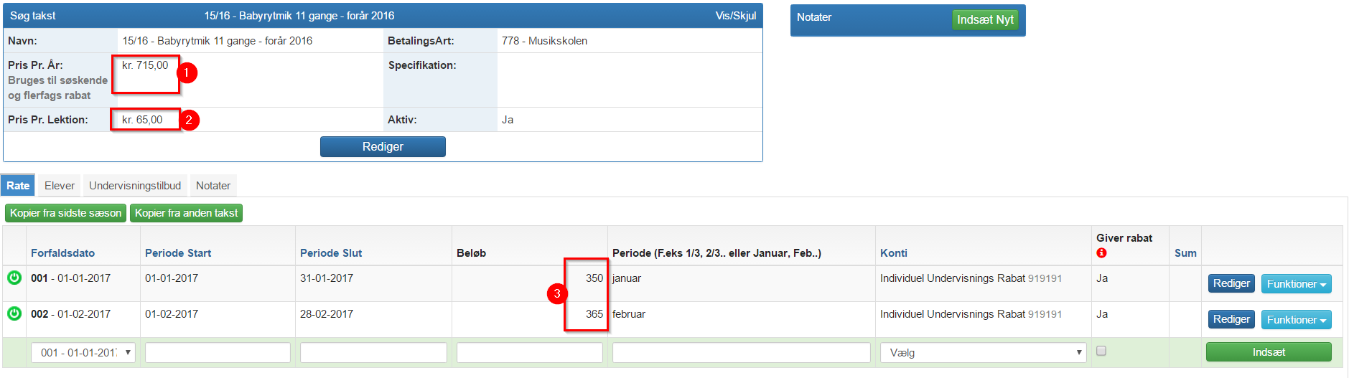
1. Dette felt rettes for egen oversigts skyld. Tallet har effekt i rabatberegneren.
2. Her rettes lektionsprisen evt. til
3. Her skal du rette det beløb du ønsker at ændre for at fremtidige betalinger bliver korrekte.

Når du har rettet ovenstående, skal du klikke på ”Funktioner” for den rate du ønsker at ændre takstprisen for. Klik på knappen ”Ændre pris”
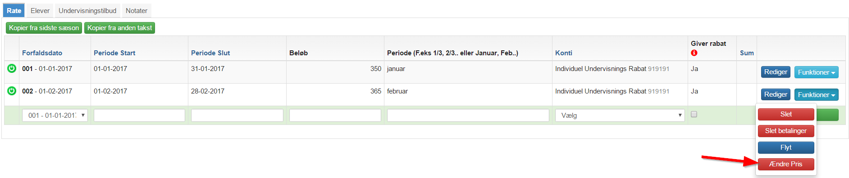

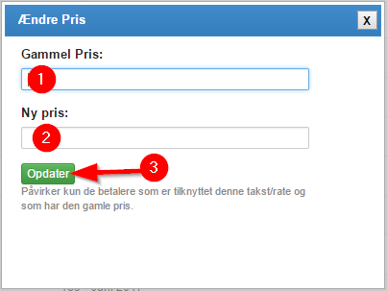
1. Her indtastes den gamle pris.
2. Her indtastes den nye ønskede pris
3. Klik på opdater

Nu er takstens ratepris ændret. Dette medfører at de elever der har været påført en betaling med den gamle ratepris nu er påført den nye ratepris.

